CURRICULUM VITAE (CV)
Head of studio
Nom & Prénom : RAMZI Ayoub
Profession : Head of studio
Date de naissance : 14/06/1986
Nationalité : Marocaine

PRINCIPALES QUALIFICATIONS :
20 ans d’expérience, Gestion de trafic de l’équipe studio, Prise de vue, Production, Montage vidéo sur tous les logiciels connus : Adobe première – Final Cut – Davinci Resolve… ; Motion Graphic & VFX : After Effects ; Mixage audio : Cubase, Adobe Audition, audacity …

FORMATIONS :
2005-2007 : Technicien Spécialisé en audiovisuel : Option Montage - Centre ESTICG Berrechid

EXPERIENCE PROFESSIONNELLE :
- D1 – de Sept. 2019 à aujourd’hui
Chef de studio | Casablanca
Clients gérés : Ministre d’agriculture, Accor, AWB, CGI, ACTIMEL, BASKIN ROBINS, Afriquia, Danette, Bayer, Coca-cola, CTM, Gervais, Dacia, Johnson & Johnson, GILLETTE, Jebli, Kenz’Up, Magdor, Skoda, Electroplanet, Listerine, Cadum, Lesieur Cristal, Excelo, …
Missions : Gestion de Trafic du studio, Prod & Post-prod Montage & Animation, Création de contenu vidéo, …

- Buzzkito Network (ex Clic Agency) – de Sept 2012 à Sept 2019
Trafic Manager - Studio | Casablanca
Clients gérés : Kiri, Nescafé, Nestlé, Lion, Gilette, Ariel, P&G, Magix, Excelo, Badaouia, Raibi Jamila, Rainbow, Fanta, Ain Saiss, Taous, Always, H&S, Pantene, Fairy…
Missions : Gestion de Trafic et la prod & post-prod, Graphic Design, Création de contenu vidéo, Post-prod, montage & Animation

- CAV Media (Centre de formation audiovisuel) – de Oct 2010 à Mai 2012
Enseignant d’audiovisuel | Casablanca
Missions : Enseignant de l’audiovisuel

- Quorum Agency – de Feb 2010 – Oct 2010
Montage des émissions télé | Casablanca
Missions : Montage des émissions télé

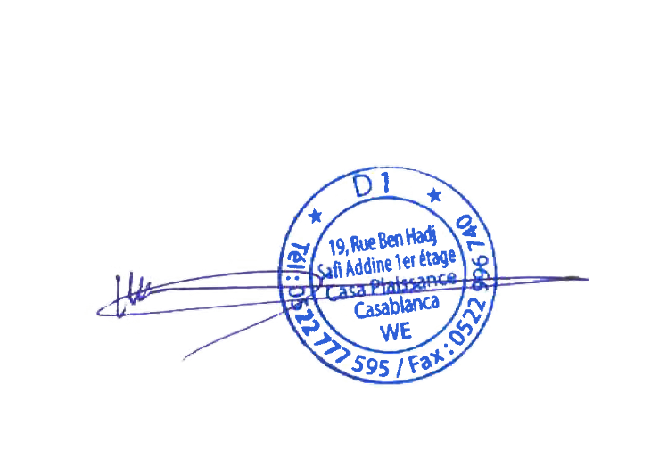
- ALL-IMAGE – de Mai 2008 – Feb 2010
Editor | Casablanca
Missions : Chargé de la post-production

LANGUES MAITRISEES
Arabe : Courant
Français : Courant
Anglais : Professionnel

